Выпуск № 10 ОКТЯБРЬ 2017

Газета учреждена Администрацией Раскатихинского сельсовета и Раскатихинской сельской Думой
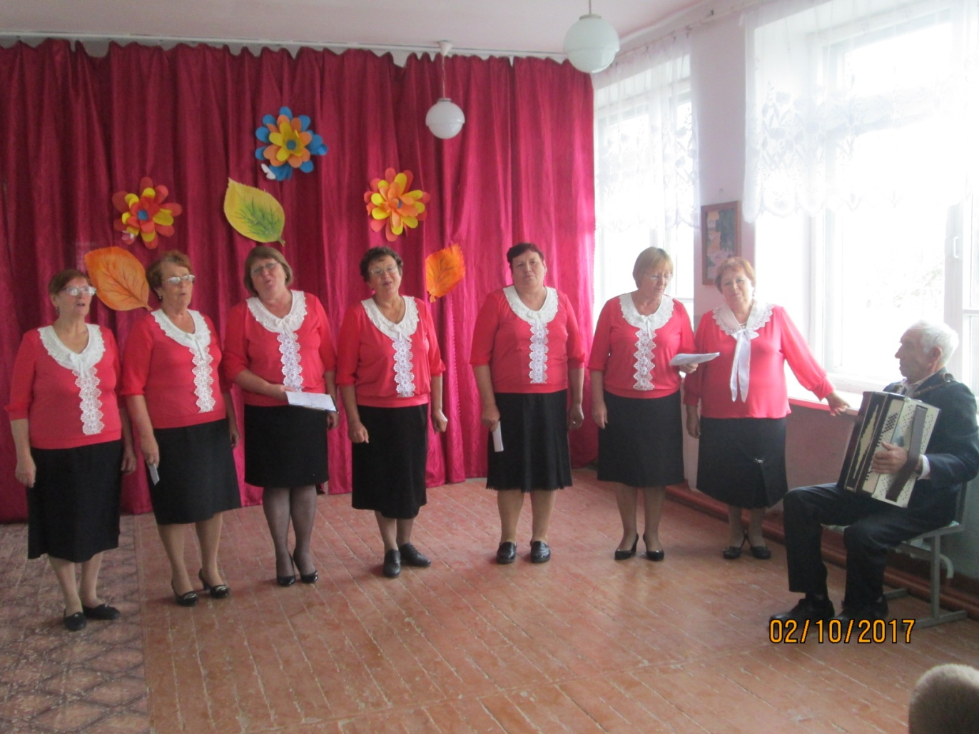
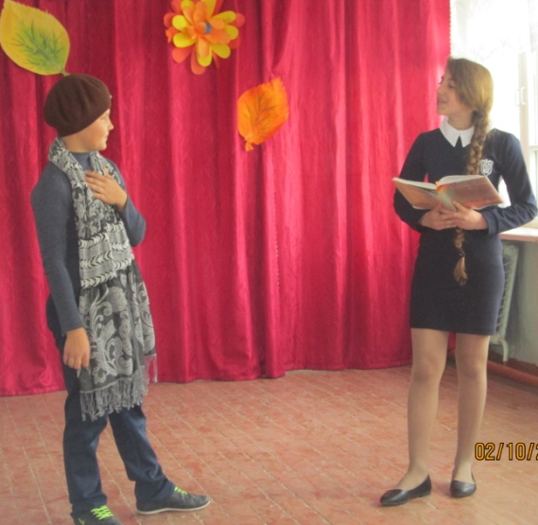
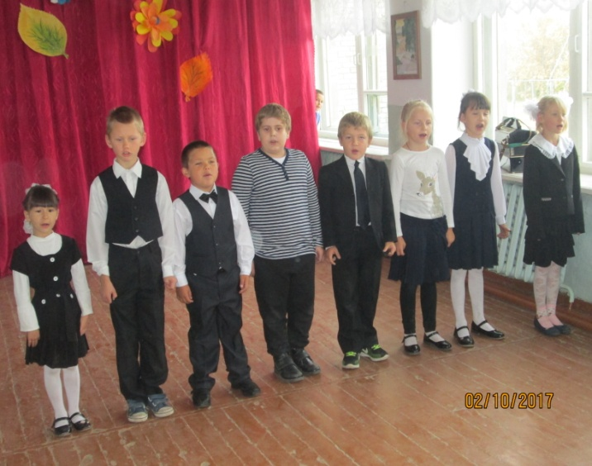
2 октября в Раскатихинской школе прошёл праздничный концерт, посвящённый Дню пожилых людей. Зрителям была представлена презентация результатов смотра-конкурса приусадебных участков жителей села Раскатиха. В очередной раз все присутствующие удивились, сколько фантазии, выдумки могут проявить наши женщины в оформлении своих участков.
По окончанию концерта было организованно чаепитие для пенсионеров.

АДМИНИСТРАЦИЯ РАСКАТИХИНСКОГО СЕЛЬСОВЕТА
ПОСТАНОВЛЕНИЕ от 5 октября 2017 года № 31

О мероприятиях по обеспечению пожарной безопасности в осенне-зимний период 2017-2018 годов на территории Раскатихинского сельсовета

В соответствии с Федеральным законом от 21 декабря 1994 года № 69-ФЗ «О пожарной безопасности», Законом Курганской области от 31 декабря 2004 года № 17 «О пожарной безопасности в Курганской области», в целях предупреждения возникновения пожаров и обеспечения пожарной безопасности на территории Раскатихинского сельсовета, Администрация Раскатихинского сельсовета
ПОСТАНОВЛЯЕТ:
1. Утвердить план мероприятий по обеспечению пожарной безопасности на территории Раскатихинского сельсовета в осенне-зимний период 2017-2018 годов согласно приложению к настоящему постановлению.
2. Контроль за выполнением настоящего постановления оставляю за собой.
Глава Раскатихинского сельсовета А.А.Тутуков
ПЛАН МЕРОПРИЯТИЙ
по обеспечению пожарной безопасности в осенне-зимний
период 2017-2018 годов на территории Раскатихинского сельсовета

№ п/п | Наименование мероприятий | Сроки исполнения | Исполнители
1. | Рассмотреть вопрос по обеспечению противопожарного режима в осенне-зимний период на заседании комиссии по предупреждению и ликвидации чрезвычайных ситуаций и обеспечению пожарной безопасности | до 25.10.2017 г. | Глава Раскатихинского сельсовета
2. | Принять муниципальные правовые акты об утверждении планов мероприятий по обеспечению пожарной безопасности на территории Раскатихинского сельсовета | до 01.11.2017 г | Глава Раскатихинского сельсовета
3. | Провести сельские сходы, на которых довести до населения требования пожарной безопасности в осенне-зимний период и действия в случае пожара | декабрь-февраль | Глава Раскатихинского сельсовета
4. | Провести подомовые и поквартирные обходы. Провести беседы с населением на противопожарные темы | ноябрь-февраль | Раскатихинский ПМПО
5. | Содержать в готовности к применению пожарную технику | весь период | Глава
6. | Провести проверку жилого сектора, потенциально подверженного возникновению пожара (неблагополучные семьи, граждане, склонные к употреблению спиртных напитков) | ноябрь-февраль | Глава  участковый инспектор
7. | Разместить в местах массового пребывания людей плакаты, памятки на противопожарную тему | ноябрь-февраль | Управляющий делами
8. | Размещение в местной газете материалов, направленных на предупреждение пожаров и травмирования людей | ноябрь-декабрь | Управляющий делами
9. | Поддерживать в надлежащем состоянии автомобильные дороги для обеспечения беспрепятственного проезда пожарной и специальной техники | весь период | Глава Раскатихинского сельсовета
10. | Организовать работу по оказанию помощи пенсионерам и инвалидам в ремонте печного отопления и электрооборудования | ноябрь-февраль | Глава Раскатихинского сельсовета
11. | Перед проведением массовых мероприятий отработать порядок действий на случай пожара, пути эвакуации людей. Проверить навыки работы со средствами первичного пожаротушения | декабрь-январь | Директор Раскатихинского КДО

ПОСТАНОВЛЕНИЕ от 16 октября 2017 года № 32

О публичных слушаниях по проекту решения Раскатихинской сельской Думы «О внесении изменений в Устав Раскатихинского сельсовета Притобольного района Курганской области»

В соответствии со статьей 28 Федерального Закона от 6 октября 2003 года № 131-ФЗ «Об общих принципах организации местного самоуправления в Российской Федерации», Уставом Раскатихинского сельсовета Притобольного района Курганской области, Положением о порядке организации и проведения публичных слушаний на территории Раскатихинского сельсовета, Федеральным законом от 21 июля 2005 года № 97-ФЗ «О государственной регистрации уставов муниципальных образований», Администрация Раскатихинского сельсовета ПОСТАНОВЛЯЕТ:
1. Назначить публичные слушания на 14-00 часов 10 ноября 2017 года в здании Администрации Раскатихинского сельсовета.
2. Вынести на публичные слушания проект решения Раскатихинской сельской Думы «О внесении изменений в Устав Раскатихинского сельсовета Притобольного района Курганской области».
3. Утвердить рабочую группу по подготовке и проведению публичных слушаний в составе согласно приложению к настоящему постановлению.
4. Настоящее постановление и проект решения Раскатихинской сельской Думы «О внесении изменений в Устав Раскатихинского сельсовета Притобольного района Курганской области» обнародовать в помещениях Администрации Раскатихинского сельсовета, Раскатихинской сельской библиотеки, отделении почтовой связи Раскатиха Кетовского почтамта Управления федеральной почтовой связи Курганской области – филиала ФГУП «Почта России».
5. Контроль за выполнением настоящего постановления возложить на управляющего делами Администрации Раскатихинского сельсовета Левенцову Н.М.

Глава Раскатихинского сельсовета А.А.Тутуков

Состав
рабочей группы по подготовке и проведению публичных слушаний

1. Тутуков А.А., председатель, Глава Раскатихинского сельсовета
2. Левенцова Н.М., управляющий делами Администрации Раскатихинского сельсовета
3. Комарских Т.В., член комиссии по местному самоуправлению и
социальным вопросам (по согласованию)

РАСКАТИХИНСКАЯ СЕЛЬСКАЯ ДУМА

РЕШЕНИЕ от 25 октября 2017 года № 27

О внесении изменений в решение Раскатихинской сельской Думы от 31 января 2017 года № 2
«О бюджете Раскатихинского сельсовета на 2017 год и плановый период 2018 и 2019 годов»

На основании статьи 9 Бюджетного кодекса Российской Федерации, в соответствии со статьей 46 Устава Раскатихинского сельсовета Притобольного района Курганской области Раскатихинская сельская Дума РЕШИЛА:
1. Внести в решение Раскатихинской сельской Думы от 31 января 2017 года № 2 «О бюджете Раскатихинского сельсовета на 2017 год и плановый период 2018 и 2019 годов» следующие изменения:
1) пункт 1 изложить в следующей редакции:
«1. Утвердить основные характеристики бюджета Раскатихинского сельсовета на 2017 год:
1) общий объем доходов бюджета Раскатихинского сельсовета в сумме 2795137 рублей 00 копеек, в том числе:
а) объем налоговых и неналоговых доходов в сумме 599000 рублей;
б) объем безвозмездных поступлений в сумме 2196137 рублей 00копеек, в том числе:
объем безвозмездных поступлений от других бюджетов бюджетной системы Российской Федерации в сумме 3116137 рублей 00 копеек, из них:
- дотации бюджетам поселений на выравнивание бюджетной обеспеченности в сумме 286000 рублей;
- дотации бюджетам поселений на поддержку мер по обеспечению сбалансированности бюджетов в сумме 1747109 рублей 00 копеек;
- субвенции бюджетам поселений на осуществление первичного воинского учета на территориях, где отсутствуют военные комиссариаты в сумме 47100 рублей;
- межбюджетные трансферты, передаваемые бюджетам поселений на реализацию дополнительных мероприятий, направленных на снижение напряженности на рынке труда в сумме 5214 рублей;
- прочие межбюджетные трансферты, передаваемые бюджетам поселений в сумме 3700 рублей 00 копеек;
- субвенции на исполнение государственных полномочий по предоставлению мер социальной поддержки лиц, проживающих и работающих в сельской местности в сумме 27000 рублей 00 копеек;
- субвенции на осуществление отдельных государственных полномочий в сфере определения перечня должностных лиц, уполномоченных составлять протоколы об административных правонарушениях в сумме 14 рублей 00 копеек;
объем прочих безвозмездных поступлений в сумме 80000 рублей;
2) общий объем расходов бюджета Раскатихинского сельсовета в сумме 3090408 рублей 00 копейка;
3) превышение расходов над доходами (дефицит) бюджета Раскатихинского сельсовета в сумме 295271 рубль 00 копеек.»;
2) приложение 1 изложить в редакции согласно приложению 1 к настоящему решению;
3) приложение 7 изложить в редакции согласно приложению 7 к настоящему решению;
4) приложение 9 изложить в редакции согласно приложению 9 к настоящему решению;
5) приложение 11 изложить в редакции согласно приложению 11 к настоящему решению.
2. Настоящее решение опубликовать в газете «Раскатихинский вестник».
3. Контроль за выполнением настоящего решения возложить на комиссию Раскатихинской сельской Думы по бюджету и финансам.

Председатель Раскатихинской сельской Думы А.А.Тутуков
Глава Раскатихинского сельсовета А.А.Тутуков

РЕШЕНИЕ от 25 октября 2017 года № 28

Об установлении земельного налога на территории Раскатихинского сельсовета

В соответствии с Федеральным законом от 6 октября 2003 года № 131-ФЗ «Об общих принципах организации местного самоуправления в Российской Федерации», Налоговым кодексом Российской Федерации, Уставом Раскатихинского сельсовета Притобольного района Курганской области, Раскатихинская сельская Дума РЕШИЛА:
1. Установить на территории Раскатихинского сельсовета земельный налог (далее – налог).
2. Установить налоговые ставки по налогу в следующих размерах:
1) 0,3 процентов в отношении земельных участков:
отнесенных к землям сельскохозяйственного назначения или к землям в составе зон сельскохозяйственного использования в населенных пунктах и используемых для сельскохозяйственного производства;
занятых жилищным фондом и объектами инженерной инфраструктуры жилищно-коммунального комплекса (за исключением доли в праве на земельный участок, приходящейся на объект, не относящийся к жилищному фонду и к объектам инженерной инфраструктуры жилищно-коммунального комплекса) или приобретенных (предоставленных) для жилищного строительства;
приобретенных (предоставленных) для личного подсобного хозяйства, садоводства, огородничества или животноводства, а также дачного хозяйства;
ограниченных в обороте в соответствии с законодательством Российской Федерации, предоставленных для обеспечения обороны, безопасности и таможенных нужд;
2) 1,5 процентов в отношении прочих земельных участков.
3. Установить отчетные периоды по налогу для налогоплательщиков-организаций: первый квартал, второй квартал, третий квартал календарного года.
Налогоплательщики - организации уплачивают авансовые платежи по налогу не позднее 5 мая, 5 августа, 5 ноября текущего налогового периода.
По итогам налогового периода налогоплательщики - организации уплачивают налог не позднее 1 марта года, следующего за истекшим налоговым периодом.
5. Настоящее решение вступает в силу с 1 января 2018 года, но не ранее чем по истечении одного месяца со дня его официального опубликования в местной газете «Раскатихинский вестник».
6. Признать утратившим силу решение Раскатихинской сельской Думы от 18 ноября 2014 года № 31 «Об установлении земельного налога на территории Раскатихинского сельсовета».

Председатель Раскатихинской сельской Думы А.А.Тутуков
Глава Раскатихинского сельсовета А.А.Тутуков

РЕШЕНИЕ от 25 октября 2017 года № 29

О квалификационных требованиях к уровню профессионального образования,
стажу муниципальной службы или стажу работы по специальности, направлению
подготовки, которые необходимы для замещения должностей муниципальной
службы в Администрации Раскатихинского сельсовета

В соответствии с Федеральным законом от 2 марта 2007 года № 25-ФЗ
«О муниципальной службе в Российской Федерации», Законом Курганской области от
30 мая 2007 года № 251 «О регулировании отдельных положений муниципальной
службы в Курганской области», Уставом Раскатихинского сельсовета Притобольного района Курганской области, Раскатихинская сельская Дума РЕШИЛА:
1. Установить квалификационные требования к уровню профессионального
образования, стажу муниципальной службы или стажу работы по специальности,
направлению подготовки, которые необходимы для замещения должностей
муниципальной службы в Администрации Раскатихинского сельсовета, согласно приложению к настоящему решению.
2. Настоящее решение вступает в силу со дня его обнародования в помещениях Администрации Раскатихинского сельсовета, Раскатихинской сельской библиотеки, отделении почтовой связи Раскатиха Кетовского почтамта Управления федеральной почтовой связи Курганской области – филиала ФГПУ «Почта России».
3. Контроль за выполнением настоящего решения возложить на комиссию Раскатихинской сельской Думы по местному самоуправлению и социальным вопросам.

Председатель Раскатихинской сельской Думы А.А.Тутуков
Глава Раскатихинского сельсовета А.А.Тутуков
Приложение к решению

Квалификационные требования к уровню профессионального образования, стажу муниципальной службы или стажу работы по специальности, направлению подготовки,
которые необходимы для замещения должностей муниципальной службы
в Администрации Раскатихинского сельсовета

1. В Администрации Раскатихинского сельсовета установить следующие квалификационные требования к уровню профессионального образования, стажу муниципальной службы или стажу работы по специальности, направлению подготовки, которые необходимы для замещения:
1) высших должностей муниципальной службы – наличие высшего образования, наличие не менее 4 лет стажа муниципальной службы (государственной службы) или не менее 5 лет стажа работы по специальности, направлению подготовки;
2) главных должностей муниципальной службы – наличие высшего образования, наличие не менее 2 лет стажа муниципальной службы (государственной службы) или не менее 4 лет стажа работы по специальности, направлению подготовки;
3) ведущих, старших и младших должностей муниципальной службы - наличие профессионального образования, без предъявления требований к стажу.
2. В случае если должностной инструкцией муниципального служащего предусмотрены квалификационные требования к специальности, направлению подготовки, которые необходимы для замещения должности муниципальной службы, то при исчислении стажа работы по специальности, направлению подготовки в указанный стаж включаются периоды работы по этой специальности, этому направлению подготовки после получения гражданином (муниципальным служащим) документа об образовании и (или) о квалификации по указанным специальности, направлению подготовки.
3. В случае если должностной инструкцией муниципального служащего не предусмотрены квалификационные требования к специальности, направлению подготовки, то при исчислении стажа работы по специальности, направлению подготовки в указанный стаж включаются периоды работы гражданина (муниципального служащего), при выполнении которой получены знания и умения, необходимые для исполнения должностных обязанностей по должности муниципальной службы, после получения им документа о профессиональном образовании того уровня, который соответствует квалификационным требованиям для замещения должности муниципальной службы.
ЗДРАВСТВУЙ, ОСЕНЬ!

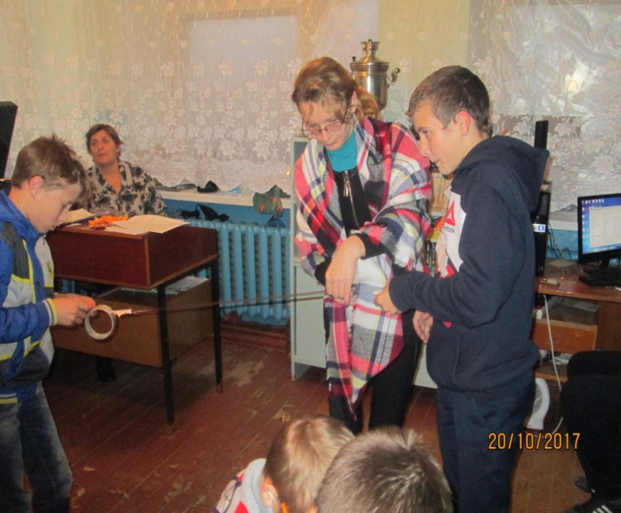
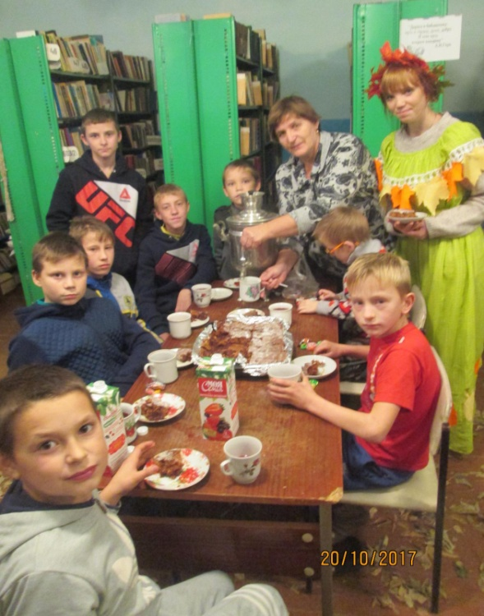
Говорят, что осень – это грусть, сплошные дожди, пасмурная погода …
Не верьте, друзья!
Осень по-своему прекрасна и привлекательна. Она несет душе щедрость, сердцу - тепло от человеческого общения, вносит в нашу жизнь неповторимую красоту!
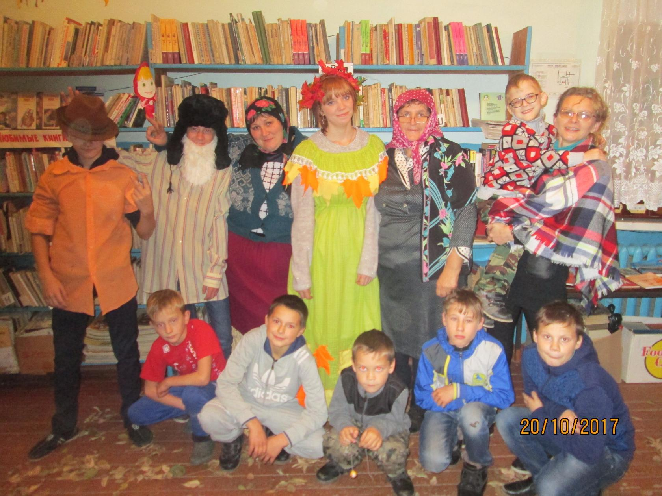
20 октября в сельской библиотеке состоялось мероприятие «Здравствуй, Осень! В гости просим!»
Осень загадывала загадки, задавала вопросы об осени, болела за ребят в подвижных конкурсах, викторинах.
В конце вечера состоялось праздничное чаепитие.

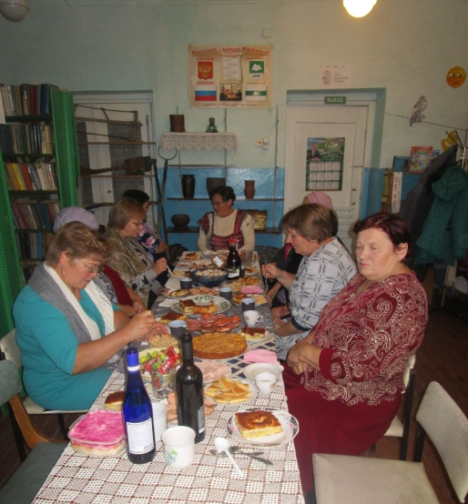
15 октября - Международный день сельских женщин
Сельские женщины составляют более четверти населения земного шара. Международный день сельских женщин, отмечаемый ежегодно 15 октября, призван напомнить обществу, насколько многим оно обязано сельским женщинам, насколько ценен их труд.
28 октября в сельской библиотеке состоялось праздничное заседание клуба наших сельских женщин «Вдохновение» на тему «Дом, в котором я живу». За чаепитием проходили игры и викторины. Шутки, песни, анекдоты и просто разговоры о семейной жизни надолго запомнятся участницам мероприятия.

Трубицына Виктора Петровича с 85-летием
Клёмина Николая Федоровича с 70-летием
Нечеухину Екатерину Егоровну с 65-летием
Федотова Виктора Леонидовича с 65-летием
Ксенофонтову Галину Николаевну с 60-летием
Сартакову Надежду Егоровну с 50-летием

Главный редактор: Тутуков А.А.
Заместитель главного редактора: Левенцова Н.М.
Ответственный секретарь: Сартакова О.Н. \
Дизайн и компьютерная вёрстка: Анфиногенова Н.В.
Телефон: 9-87-17. Тираж 50 экз.

